SAC

Caso de Desenvolvimento

**Versão 1.2**

**Histórico da Revisão**

|  |  |  |  |
| --- | --- | --- | --- |
| **Data** | **Versão** | **Descrição** | **Autor** |
| 18/11/2015 | 1.0 | Criação do Documento | Hélder, Fabiano e Guilherme |
| 19/11/2015 | 1.1 | Alteração do Documento | Hélder, Fabiano e Guilherme |
| 20/11/2015 | 1.2 | Alteração do Documento | Hélder, Fabiano e Guilherme |

**Índice**

1. Introdução………………………………………………………………….. 2

1.1 Objetivo..………………………………………………………….. 2

1.2 Escopo…………………………………………………………... 2

1.4 Referências……………………………………………………... 2

2. Visão Geral………………………………………………………………... 4

2.1 Visão Geral do Caso de Desenvolvimento……………….... ... 4

2.2 Modelo de Ciclo de Vida…………..…………………………….. 4

3. Detalhe do Fluxo de Trabalho…………...….…………………………... 5

3.1 Fase de Iniciação………………………………………………. 5

3.1.1 Modelagem de Negócio………………………………. 5

3.1.2 Requisitos………………………….……………………... 6

3.2 Fase de Elaboração ……………………………………………. 7

3.2.1 Análise e Design………………………………………….. 7

3.3 Fase de Construção…………………………………………….. 8

3.3.1 Implementação……………...……………………………. 8

3.3.2 Testes…………………………………………………….. 9

3.4 Fase de Transição……………………………………………… 10

3.4.1 Implantação……………………………………………. 10

3.5 Todas as Fases…………………………………………………... 11

3.5.1 Gerência de Configuração e Mudança………………... 11

3.5.2 Gerência de Projeto…………………………………… 12

3.5.3 Ambiente………………………………………………….. 13

4. Produtos de Trabalho……………………………………………………….. 14

4.1 - Modelagem de Negócios…………………...………………... 14

4.2 - Requisitos……………………………………………………... 14

4.3 - Análise e Design………………………………………………. 15

4.4 - Implementação………………………………………………… 16

4.5 - Testes………………………………………………………….. 17

4.6 - Implantação……………………………………………………. 17

4.7 - Gerencia de Configuração e Mudança………………………. 18

4.8 - Gerenciamento de Projeto……………………………………. 19

4.9 - Ambiente……………………………………………………….. 19

5. Relatórios………………………………………………………..…………… 20

6. Funções………………………………………………………………………. 21

# **Introdução**

**1.1 Objetivo**

Estabelecer o processo para o desenvolvimento de uma aplicação de atendimento ao cliente (SAC), que tem como objetivo o registro de solicitações e reclamações dos clientes e integração com outros sistemas existentes na empresa.

**1.2 Escopo**

Definição do ciclo de vida, fases, disciplinas, atividades, artefatos e papéis necessários à entrega do projeto.

## **1.3 Referências**

|  |  |  |
| --- | --- | --- |
| **Nome da Referência** | **Proprietário/Autor** | **Onde É Armazenado** |
| Especificação da Interface de integração COBOL | Sistema Vendas (Cobol Mainframe) |  |
| Especificação a Interface de integração C-Desktop | Sistema Pagamentos e recebimentos (C-Desktop) |  |
| Especificação da Interface de integração logística – Java | Sistema de Logística (JAVA –Web) |  |
| Especificação da Interface de integração clientes – Java | Sistema de Clientes (JAVA – Web) |  |

## **2. Visão Geral**

# **2.1 Visão Geral do Caso de Desenvolvimento**

# Este documento visa descrever o processo escolhido para ser aplicado no desenvolvimento do projeto SAC. As seções a seguir irão fornecer os fluxos, procedimentos, atividades, ferramentas e papeis os quais formaram tal processo.

## **2.2 Modelo de Ciclo de Vida**

Será adotado o modelo de ciclo de vida Iterativo-incremental devido ao tempo estabelecido para a entrega do produto final. Desta forma, será possível quebrar o projeto em partes, facilitando o seu gerenciamento e possibilitando a validação e a garantia da qualidade dos artefatos entregues em cada etapa. Isto será importante inclusive devido à complexidade envolvida nas diversas integrações necessárias ao projeto.

O ciclo de vida terá os seguintes marcos:

* Definição do escopo (Iniciação);
* Identificação dos riscos (Iniciação);
* Definição dos requisitos (Iniciação)
* Mapeamento dos processos de negócio envolvidos (Iniciação)
* Definição da arquitetura (Elaboração)
* Definição das tecnologias para integração (Elaboração)
* Prova de conceito da arquitetura (Elaboração)
* Projeto banco de dados (Elaboração)
* Projeto técnico (Construção)
* Plano de testes (Construção)
* Aplicativo que atenda os requisitos especificados (Construção)
* Plano de gerenciamento de configuração (Elaboração)
* Manual de implantação (Transição)
* Instalador e aplicação (Transição)
* Treinamento e capacitação (Transição)
* Material de Suporte para o Usuário (Transição)

# **3. Detalhe do Fluxo de Trabalho:**

## **3.1 Fase de Iniciação**

3.1.1- Modelagem de negócios

Neste fluxo serão desenvolvidas atividades visando entender a estrutura e a dinâmica da organização na qual um sistema deve ser implantado (a organização-alvo),assegurar que os clientes, usuários e desenvolvedores tenham um entendimento comum da organização-alvo e derivar os requisitos de sistema necessários para sustentar a organização-alvo.

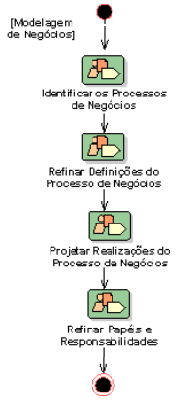

3.1.2 - Requisitos

Neste fluxo serão desenvolvidas atividades visando estabelecer e manter concordância com os clientes e outros envolvidos sobre o que o sistema deve fazer, oferecendo aos desenvolvedores do sistema uma compreensão melhor dos requisitos do sistema, também possibilitará ter a definição das fronteiras do sistema (ou delimitar o sistema), fornecer uma base para planejar o conteúdo técnico das iterações e definir uma interface de usuário para o sistema, focando nas necessidades e metas dos usuários.

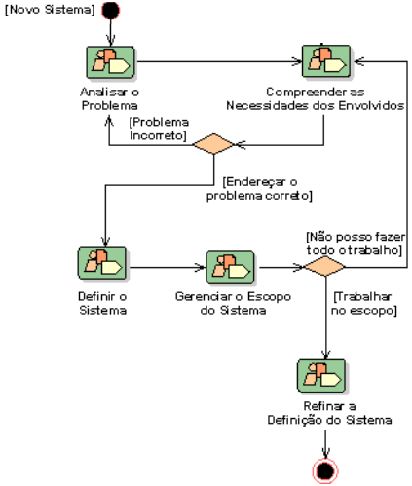

## **3.2 Fase de Elaboração**

3.2.1- Análise e Design

Neste fluxo serão desenvolvidas atividades visando transformar os requisitos em um design do sistema a ser criado, desenvolver uma arquitetura sofisticada para o sistema e adaptar o design para que corresponda ao ambiente de implementação, projetando-o para fins de desempenho.



## **3.3 Fase de Construção**

3.3.1 - Implementação

Neste fluxo serão desenvolvidas atividades visando definir a organização do código em termos de subsistemas de implementação organizados em camadas, implementar classes e objetos em termos de componentes (arquivos-fonte, binários, executáveis e outros) testar os componentes desenvolvidos como unidades integrar os resultados produzidos por implementadores individuais (ou equipes) ao sistema executável.



## 3.3.2 - Teste

Neste fluxo serão desenvolvidas atividades visando localizar e documentar defeitos na qualidade do software, avisar de forma geral sobre a qualidade observada no software. Validar as suposições feitas nas especificações de design e requisito através de demonstração concreta, validar as funções do software conforme projetadas e verificar se os requisitos foram implementados de forma adequada.



## **3.4 Fase de Transição**

3.4.1 - Implantação

Neste fluxo serão desenvolvidas atividades visando descrever as atividades que garantem que o produto de software será disponibilizado a seus usuários finais.



## 

## **3.5 Todas as Fases - Fluxos das Disciplinas de Apoio que serão utilizadas em todas as fases**

3.5.1 - Gerência de Configuração e Mudança

O fluxo de gerência de configuração e mudança objetiva detalhar as atividades relativas às políticas da gerência de configuração, estabelecimento de repositórios, definições de geração de versões, organização da versão dos artefatos e definição das baselines para os artefatos do sistema, além de estabelecer terreno para as políticas de mudança.

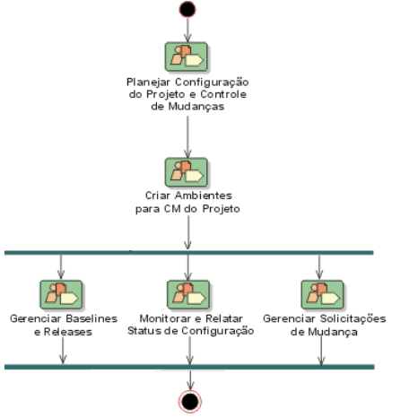

3.5.2 - Fluxo de Gerência de Projetos

Este fluxo define as atividades que precisam ser executadas para que seja possível definir e gerenciar o escopo do projeto e seus riscos, bem como planejar um projeto iterativo e realizar o acompanhamento necessário a fim de monitorar e medir o seu progresso.

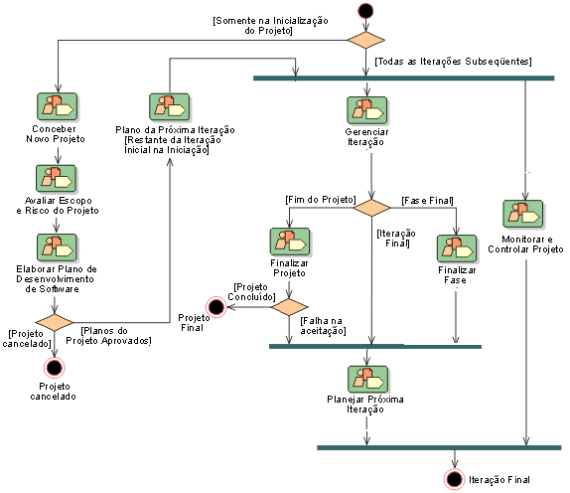

3.5.3 - Fluxo de Ambiente

Este fluxo providencia base para listagem e suporte para as ferramentas utilizadas no desenvolvimento. Além disso, prepara e atualiza as diretrizes necessárias às iterações.



# 4. Produtos de Trabalho

## **4.1 - Modelagem de Negócios**

## 4.1.1 - Produtos de Trabalho

|  |  |  |  |  |  |
| --- | --- | --- | --- | --- | --- |
| **Produto de Trabalho** | **Manipulações nas Fases** | | | | **Responsável** |
| **I** | **E** | **C** | **T** |
| Regras de Negócios | C/R | - | - | - | Analista do Processo de Negócios |
| Especificação Suplementar de Negócios | C/R | R | - | - | Analista do Processo de Negócios |
| Documento de Arquitetura de Negócios | C/R | - | - | - | Analista do Processo de Negócios |
| Casos de Uso de Negócios | C/R | - | - | - | Analista do Processo de Negócios |

**4.2 - Requisitos**

## 4.2.1 - Produtos de Trabalho

|  |  |  |  |  |  |
| --- | --- | --- | --- | --- | --- |
| **Produto de Trabalho** | **Manipulações nas Fases** | | | | **Responsável** |
| **I** | **E** | **C** | **T** |
| Plano de Gerenciamento de Requisitos | C | R | R | R | Analista de Sistemas |
| Atributos de Requisitos | C | R | R | R | Analista de Sistemas |
| Especificações Suplementares | - | C | R | R | Analista de Sistemas |
| Modelo de Casos de Uso | - | C | R | - | Analista de Sistemas |
| Documento de Arquitetura de Software | - | C/R | R | - | Arquiteto de Software |
| Especificação de Requisitos de Software | - | C/R | R | - | Especificador de Requisitos |
| Caso de Uso | - | C/R | R | - | Especificador de Requisitos |
| Protótipo da Interface do Usuário | - | C/R | R | - | Designer de Interface de Usuário |

**4.3 - Análise e Design**

## 4.3.1 - Produtos de Trabalho

|  |  |  |  |  |  |
| --- | --- | --- | --- | --- | --- |
| **Produto de Trabalho** | **Manipulações nas Fases** | | | | **Responsável** |
| **I** | **E** | **C** | **T** |
| Realização dos Casos de Uso | - | C/R | R | - | Designer |
| Prova de Conceito Arquitetural | - | C/R | R | - | Designer |
| Modelo de Dados | - | C/R | R | - | Designer de Banco de Dados |
| Interface | - | C/R | R | - | Arquiteto de Software |
| Protocolo | - | C/R | R | - | Arquiteto de Software |

**4.4 - Implementação**

## 4.4.1 - Produtos de Trabalho

|  |  |  |  |  |  |
| --- | --- | --- | --- | --- | --- |
| **Produto de Trabalho** | **Manipulações nas Fases** | | | | **Responsável** |
| **I** | **E** | **C** | **T** |
| Plano de Integração e Build | - | - | C/R | R | Integrador |
| Build | - | - | C/R | R | Integrador |
| Modelo de Implantação | - | - | C/R | R | Arquiteto de Software |
| Componente | - | - | C/R | R | Desenvolvedor |
| Subsistema de Implementação | - | - | C/R | R | Desenvolvedor |
| Teste do Desenvolvedor | - | - | C/R | R | Desenvolvedor |

**4.5 - Testes**

## 4.5.1 - Produtos de Trabalho

|  |  |  |  |  |  |
| --- | --- | --- | --- | --- | --- |
| **Produto de Trabalho** | **Manipulações nas Fases** | | | | **Responsável** |
| **I** | **E** | **C** | **T** |
| Plano de Testes | C/R | R | R | R | Analista de Testes |
| Caso de Testes | C/R | R | R | R | Analista de Testes |
| Scripts de Testes | C/R | R | R | R | Analista de Testes |
| Componentes de Testes | - | - | C/R | R | Desenvolvedor |

**4.6 - Implantação**

## 4.6.1 - Produtos de Trabalho

|  |  |  |  |  |  |
| --- | --- | --- | --- | --- | --- |
| **Produto de Trabalho** | **Manipulações nas Fases** | | | | **Responsável** |
| **I** | **E** | **C** | **T** |
| Plano de Implantação | C/R | R | R | R | Gerente de Implantação |
| Materiais de Treinamento | - | C/R | R | R | Desenvolvedor do Curso |
| Unidade de implantação | - | - | C/R | R | Gerente de Configuração |
| Material de Suporte para o Usuário | - | C | R | - | Redator Técnico |

**4.7 - Gerencia de Configuração e Mudança**

## 4.7.1 - Produtos de Trabalho

|  |  |  |  |  |  |
| --- | --- | --- | --- | --- | --- |
| **Produto de Trabalho** | **Manipulações nas Fases** | | | | **Responsável** |
| **I** | **E** | **C** | **T** |
| Plano de Gerenciamento de Configuração | - | C | R | R | Gerente de Configuração |
| Repositório do Projeto | C/R | R | R | R | Gerente de Configuração |
| Espaço de Trabalho | C | C | C | C | Todos os papéis |
| Lista de Materiais | - | - | C | C | Gerente de Implantação |
| Modelo de Implementação | - | C | C/R | - | Arquiteto de Software |
| Métricas de Projeto | C | R | R | R | Gerente de Projeto |
| Registro da Auditoria de Configuração | - | - | C | - | Gerente de Configuração |
| Solicitação de Mudança | C | C | C | C | Gerente de Controle de Mudança |

**4.8 - Gerenciamento de Projeto**

4.8.1 - Produtos de Trabalho

|  |  |  |  |  |  |
| --- | --- | --- | --- | --- | --- |
| **Produto de Trabalho** | **Manipulações nas Fases** | | | | **Responsável** |
| **I** | **E** | **C** | **T** |
| Plano de Desenvolvimento de Software | C/R | C | C | C | Gerente de Projeto |
| Plano de Iteração | C/R | C/R | C/R | C/R | Gerente de Projeto |
| Lista de Riscos | C/R | C | C | C | Gerente de Projeto |
| Plano de Aceitação do Produto  *(incorporado no Plano de Desenvolvimento de Software)* | C/R | R | R | R | Gerente de Projeto |
| Avaliação de Iteração | C | C | C | C | Gerente de Projeto |
| Lista de Problemas | C/R | R | R | R | Gerente de Projeto |
| Plano de Métricas  *(incorporado no Plano de Desenvolvimento de Software)* | C | R | R | - | Gerente de Projeto |

**4.9 - Ambiente**

4.9.1 - Produtos de Trabalho

|  |  |  |  |  |  |
| --- | --- | --- | --- | --- | --- |
| **Produto de Trabalho** | **Manipulações nas Fases** | | | | **Responsável** |
| **I** | **E** | **C** | **T** |
| Avaliação da Organização de Desenvolvimento | C | R | R | R | Engenheiro de Processo |
| Caso de Desenvolvimento | C | R | R | R | Engenheiro de Processo |
| Templates Específicos do Projeto | C/R | C/R | C/R | C/R | Engenheiro de Processo |

# 

# 5. Relatórios

|  |  |  |
| --- | --- | --- |
| Relatório | Público Alvo | Como É Criado/ Onde É Armazenado |
| Pacote/Subsistema de Design | Arquiteto de software, designers, testadores e revisores | Criado através de: Editor de textos e Ferramenta de elaboração de diagramas.  Armazenado no Repositório do Projeto |
| Relatório Sintético de Modelo de Design | Arquiteto de software, designers, testadores. | Criado através de: Editor de textos e Ferramenta de elaboração de diagramas.  Armazenado no Repositório do Projeto |
| Relatório de Caso de Uso | Designers, testadores e gerentes | Criado através de : Editor de textos e Ferramenta de modelagem de casos de uso  Armazenado no Repositório do Projeto |
| Relatório de Encenação de Caso de Uso Caso de Uso | Designers da interface do usuário, testadores e gerentes. | Criado através de : Editor de textos e Ferramenta de de elaboração de diagramas e de modelagem de casos de uso  Armazenado no Repositório do Projeto |
| Relatório de Classe | Implementadores, designers, testadores e gerentes | Criado através de: Editor de textos e Ferramenta de elaboração de diagramas.  Armazenado no Repositório do Projeto. |

# 6. Funções

|  |  |  |  |
| --- | --- | --- | --- |
| **Função** | **RUP**  **Função** | **Aplicabilidade** | **Diferentes Responsabilidades do RUP** |
| Analista de Sistemas | S |  | Liderar e coordenar a identificação de requisitos e a modelagem de casos de uso, delimitando o sistema e definindo sua funcionalidade. |
| Especificador de Requisitos | S |  | Detalhar a especificação de uma parte da funcionalidade do sistema, descrevendo o aspecto Requisitos de um ou de vários casos de uso e outros requisitos de software de apoio. Responsável por um pacote de casos de uso e por manter a integridade desse pacote e também seja responsável pelos casos de uso e atores contidos no pacote. |
| Arquiteto de Software | S |  | Liderar e coordenar as atividades e os artefatos técnicos no decorrer do projeto. O arquiteto de software estabelece a estrutura geral de cada visão de arquitetura: a decomposição da visão, o agrupamento dos elementos e as interfaces entre esses principais agrupamentos. Portanto, comparado aos outros papéis, a visão do arquiteto de software é ampla, e não detalhada. |
| Designer | S |  | Definir as responsabilidades, as operações, os atributos e os relacionamentos de uma ou de várias classes e determina como eles serão ajustados para o ambiente de implementação. Pode ser responsável por um ou mais pacotes de design ou subsistemas de design, incluindo todas as classes pertencentes aos pacotes ou subsistemas. |
| Designer de Interface com o Usuário | S |  | Lidera e coordena a construção do protótipo e o design da interface do usuário da seguinte forma:   * capturando os requisitos da interface do usuário, incluindo requisitos de usabilidade * construindo protótipos de interface do usuário * incluindo outros envolvidos da interface de usuário, como usuários, nas revisões de usabilidade e nas sessões de teste de uso * revisando e fornecendo o feedback apropriado sobre a implementação final da interface do usuário, se criada por outros desenvolvedores, ou seja, designers e implementadores. |
| Designer de Banco de Dados | S |  | Definir tabelas, índices, visões, restrições, triggers, procedimentos armazenados, parâmetros de armazenamento ou tablespaces e outras construções específicas de um banco de dados necessárias para armazenar, recuperar e excluir objetos persistentes. |
| Implementador | S |  | Responsável por desenvolver e testar componentes de acordo com os padrões adotados para o projeto, para fins de integração com subsistemas maiores. Quando é necessário criar componentes de teste, como drivers ou stubs, para possibilitar a realização dos testes, o implementador também é responsável por desenvolver e testar esses componentes e os subsistemas correspondentes. |
| Integrador | S |  | Combinar componentes para criar um build. Responsável por planejar a integração, que ocorre no subsistema e no sistema, sendo que cada um tem um espaço de trabalho de integração separado. |
| Gerente de Projeto | S |  | Realizar as atividades para possibilitar que o projeto aconteça e chegue ao seu objetivo final. Garantir os recursos necessário para que o projeto seja executado, gerenciar as prioridades, coordenar as interações com os clientes e usuários e monitora o projeto a fim de que sejam cumpridas todas as metas. |
| Gerenciador de Controle de Mudanças | S | Arquiteto de Software | Supervisiona o processo de controle de mudanças. Neste projeto o papel será desempenhado pelo arquiteto de software pois entendemos que, pelo tamanho do projeto, ele pode acumular esta função. |
| Gerenciador de Configuração | S | Arquiteto de Software | Supervisiona o processo de controle de mudanças. Neste projeto o papel será desempenhado pelo arquiteto de software pois entendemos que, pelo tamanho do projeto, ele pode acumular esta função. |
| Engenheiro de Processo | S |  | Responsável pelo processo de desenvolvimento de software. É ele quem configura o processo antes da inicialização do projeto e o descreve através deste documento (Caso de Desenvolvimento). O processo é aprimorado sempre que necessário durante o esforço de desenvolvimento. |
| Redator Técnico | S |  | Elaborar material de suporte para o usuário final, como manuais do usuário, textos da ajuda, notas de release e outros. |
| Administrador de Sistemas | S |  | Manter o ambiente de desenvolvimento, cuidando do hardware e do software, da administração do sistema, dos backups etc. Em organizações maiores, as pessoas designadas para este papel normalmente pertencem a um pool de recursos fora do projeto e são responsáveis por auxiliar o ambiente de desenvolvimento em vários projetos. Isso pode causar problemas relacionados à disponibilidade dos recursos desejados. |
| Especialista em Ferramentas | S |  | Responsável pelas ferramentas de suporte utilizadas no projeto. Selecionar e adquirir ferramentas. O especialista em ferramentas também configura e instala as ferramentas e verifica se elas funcionam. |
| Testador | S |  | Responsável pelas atividades centrais do esforço de teste, que envolve conduzir os testes necessários e registrar os resultados desses testes. Isso inclui:   * Identificar a abordagem de implementação mais apropriada para um dado teste * Implementar testes individuais * Configurar e executar os testes * Registrar os resultados e verificar a execução dos testes * Analisar erros de execução e recuperar-se deles |
| Analista de Teste | S |  | Responsável por identificar e definir os testes necessários, monitorar a abrangência dos testes e avaliar a qualidade geral obtida ao testar os Itens de Teste-alvo. Especificação dos Dados de Teste necessários e avaliação do resultado dos testes conduzidos em cada ciclo de teste. Identificar os Itens de Teste-alvo a serem avaliados pelo esforço de teste.  Definir os testes apropriados necessários e quaisquer Dados de Teste associados  Coletar e gerenciar os Dados de Teste  Avaliar o resultado de cada ciclo de teste |